Tatjana Russo & Jan Löliger

06.04.2022

Library – Design

Inhaltsverzeichnis

1. Beschreibung 2

2. UseCase 3

2.1 UseCase – Diagramm 3

2.2 UseCase – Beschreibung 3

3. Domain Model 7

4. CRC-Karten 8

5. Klassendiagramm 10

# Beschreibung

Bibliothekverwaltungssystem

Bei unserer Applikation kann man als Bibliothekar einsehen, was für Bücher es gibt in der Bibliothek, welcher Kategorie sie angehören und ob sie jemand geliehen hat. Man kann ebenfalls als Bibliothekar neue Bücher eintragen, löschen und für den Verkauf ausschreiben.   
  
Kunden der Bibliothek können zu Büchern eine Bewertung abgeben und Bücher ausleihen.   
Kunden können für verspätete Abgaben & Sachbeschädigung eine Busse und oder Hausverbot erhalten.

# UseCase

## UseCase – Diagramm

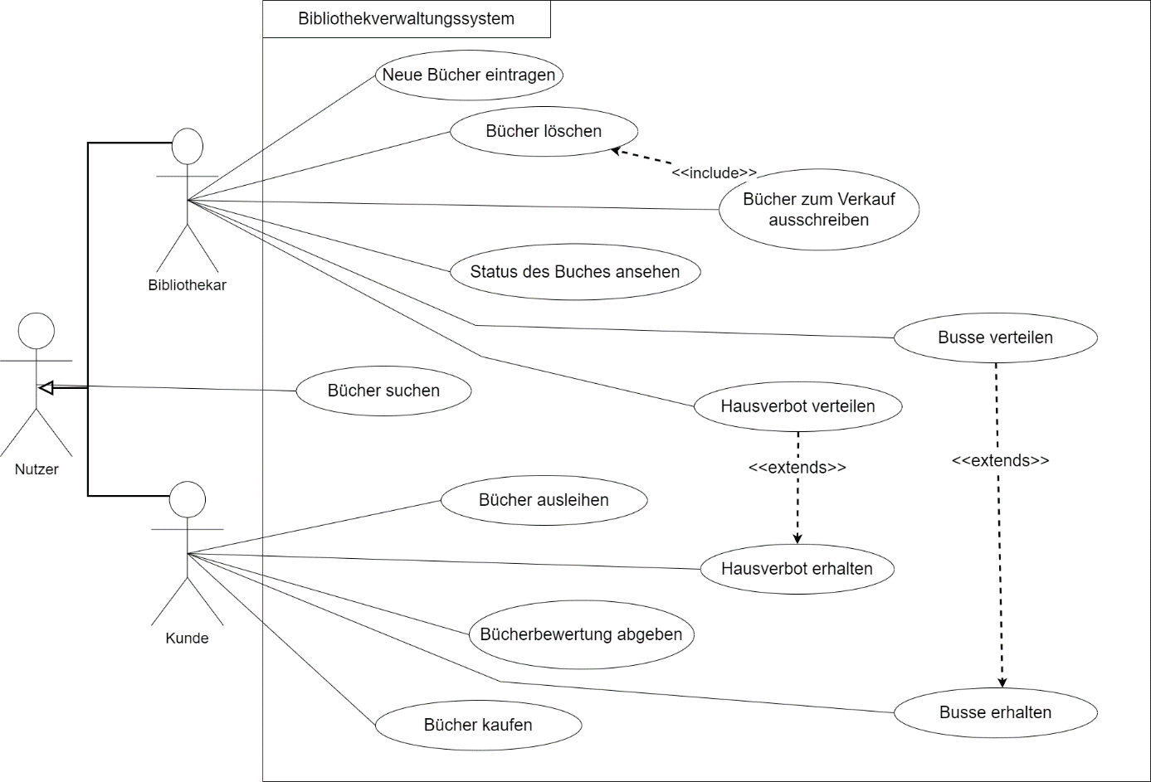

## UseCase – Beschreibung

|  |  |
| --- | --- |
| Use Case #1 | Neue Bücher eintragen |
| Actors | Bibliothekar |
| Pre-Condition | Buch existiert |
| Description of Use Case in detail | Bibliothekar kann neue Bücher im System hinzufügen |
| Post-Condition | Verfügbar in der Bibliothek |
| Exceptions (what can go wrong, how will the system respond?) | Falscher ISBN -> Meldung |

|  |  |
| --- | --- |
| Use Case #2 | Bücher löschen |
| Actors | Bibliothekar |
| Pre-Condition | Buch ist eingetragen |
| Description of Use Case in detail | Bibliothekar kann bereits vorhandene Bücher wieder aus dem System entfernen |
| Post-Condition | Nicht mehr verfügbar in der Bibliothek |
| Exceptions (what can go wrong, how will the system respond?) | Buch ist nicht eingetragen -> Meldung |

|  |  |
| --- | --- |
| Use Case #3 | Status des Buches ansehen |
| Actors | Bibliothekar |
| Pre-Condition | Buch ist eingetragen |
| Description of Use Case in detail | Bibliothekar kann den Status eines Buches ansehen. Geliehen oder nicht geliehen. |
| Post-Condition | - |
| Exceptions (what can go wrong, how will the system respond?) | - |
|  |  |
| Use Case #4 | Bücher zum Verkauf ausschreiben |
| Actors | Bibliothekar |
| Pre-Condition | Buch ist eingetragen |
| Description of Use Case in detail | Bibliothekar kann ein Buch zum Verkauf ausschreiben |
| Post-Condition | Buch wird aus dem System entfernt |
| Exceptions (what can go wrong, how will the system respond?) | Buch existiert nicht in der Bibliothek -> Meldung |

|  |  |
| --- | --- |
| Use Case #5 | Busse verteilen |
| Actors | Bibliothekar |
| Pre-Condition | Buch ist beschädigt / zu spät abgegeben worden. |
| Description of Use Case in detail | Bibliothekar kann bei Sachbeschädigung oder verspäteter Abgabe eine Busse verteilen |
| Post-Condition | Busse wird von Kunde bezahlt |
| Exceptions (what can go wrong, how will the system respond?) | - |

|  |  |
| --- | --- |
| Use Case #6 | Hausverbot verteilen |
| Actors | Bibliothekar |
| Pre-Condition | Zweite Busse verteilt und oder schwere Sachbeschädigung |
| Description of Use Case in detail | Bibliothekar kann bei erneuter Busse oder schwerer Sachbeschädigung ein Hausverbot verteilen. |
| Post-Condition | Kunde wird auf «blacklist» gesetzt. |
| Exceptions (what can go wrong, how will the system respond?) | - |

|  |  |
| --- | --- |
| Use Case #7 | Busse erhalten |
| Actors | Kunde |
| Pre-Condition | Buch ist beschädigt / zu spät abgegeben worden. |
| Description of Use Case in detail | Kunde erhält eine Busse |
| Post-Condition | Busse wird von Kunde bezahlt |
| Exceptions (what can go wrong, how will the system respond?) | - |

|  |  |
| --- | --- |
| Use Case #8 | Hausverbot erhalten |
| Actors | Kunde |
| Pre-Condition | Zweite Busse verteilt und oder schwere Sachbeschädigung |
| Description of Use Case in detail | Kunde erhält einen Hausverbot |
| Post-Condition | Kunde wird auf «blacklist» gesetzt |
| Exceptions (what can go wrong, how will the system respond?) | - |

|  |  |
| --- | --- |
| Use Case #9 | Bücher ausleihen |
| Actors | Kunde |
| Pre-Condition | Buch existiert. |
| Description of Use Case in detail | Kunde kann ein Buch oder mehrere Bücher ausleihen |
| Post-Condition | Buch ist nicht mehr verfügbar |
| Exceptions (what can go wrong, how will the system respond?) | Buch existiert nicht und oder ist nicht verfügbar |

|  |  |
| --- | --- |
| Use Case #10 | Buchbewertung abgeben |
| Actors | Kunde |
| Pre-Condition | Buch existiert und wurde bereits vom Kunden ausgeliehen. |
| Description of Use Case in detail | Kunde kann eine Bewertung über ein bereits ausgeliehens Buch abgeben |
| Post-Condition | Buch erhält Bewertung |
| Exceptions (what can go wrong, how will the system respond?) | Buch existiert nicht und oder wurde nicht ausgeliehen |

|  |  |
| --- | --- |
| Use Case #11 | Bücher kaufen |
| Actors | Kunde |
| Pre-Condition | Buch existiert und ist zum Verkauf ausgeschrieben |
| Description of Use Case in detail | Kunde kann ein Buch kaufen |
| Post-Condition | Buch ist nicht mehr verfügbar |
| Exceptions (what can go wrong, how will the system respond?) | Buch wurde nicht zum Verkauf ausgeschrieben bzw. existiert nicht. |

|  |  |
| --- | --- |
| Use Case #12 | Bücher suchen |
| Actors | Nutzer |
| Pre-Condition | - |
| Description of Use Case in detail | Nutzer kann ein Buch suchen. |
| Post-Condition | Buch wird angezeigt oder falls es nicht existiert werden ähnliche Bücher ausgegeben. |
| Exceptions (what can go wrong, how will the system respond?) | - |

# Domain Model

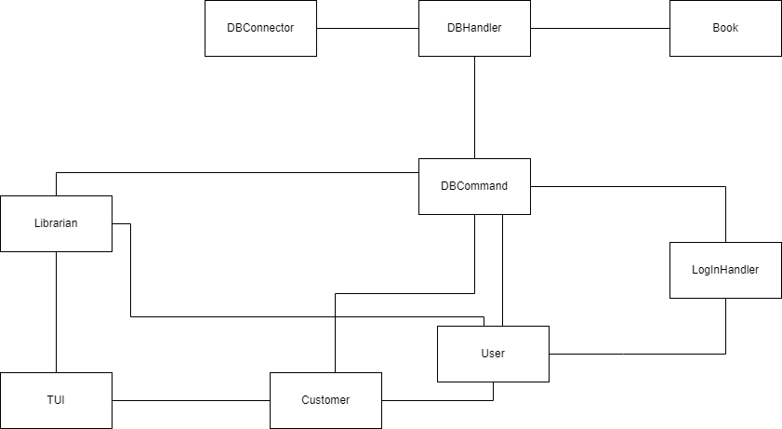

# CRC-Karten

Ein Bild, das Text enthält.

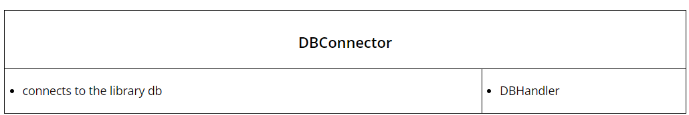

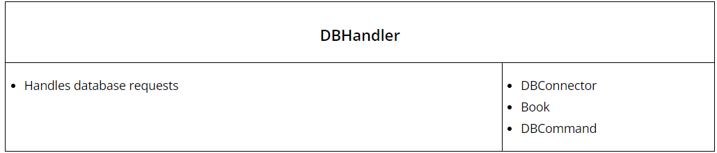

Ein Bild, das Text enthält.

Ein Bild, das Text enthält.

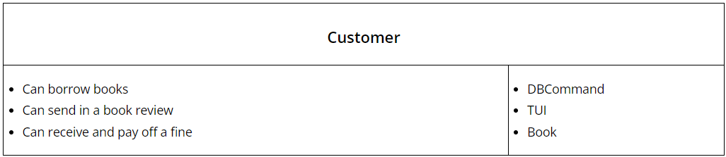

Ein Bild, das Text enthält.

Ein Bild, das Text enthält.

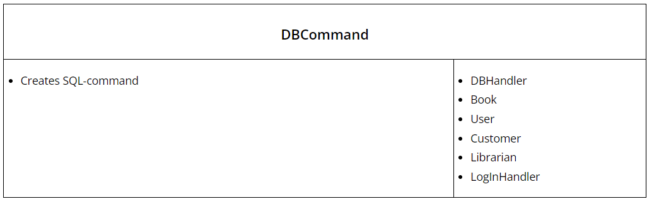

# Klassendiagramm

